

**合同管理系统项目可行性报告**

**项目名称：__合同管理系统 __**

**组 长：__王开阳___**

**组 员 一: __李星原___**

**组 员 二: __王锴贞___**

**组 员 三: __莫日根呼___**

**指导教师：__冯凤娟___**

**授课时间： 2018 —— 2019 学年 第 一 学期**

目 录

1引言 2

1.1编写目的 2

1.2背景 2

2可行性研究的前提 3

2.1要求 3

2.2目标 3

2.3条件、假定和限制 3

2.4进行可行性研究的方法 3

2.5评价尺度 3

3所建议的系统 4

3.1对所建议系统的说明 4

3.2处理流程和数据流程 4

3.3技术条件方面的可行性 5

4投资及效益分析 6

4.1支出 6

4.2收益 6

5社会因素方面的可行性 6

5.1法律方面的可行性 6

5.2使用方面的可行性 6

# 1引言

## 1.1编写目的

可行性分析报告是为“合同管理系统”开发的可能性、可行性、必要性提供依据，为开发人员进行系统总体规划设计以及具体实施开发工程提供必要的参考资料，在系统开发完成后为系统的测试、验收提供帮助。其编写过程由第一小组完成。

1、本文档是合同管理系统的可行性研究报告，供需求分析人员进行需求分析时使用。

2、本文档可作为项目验收标准之一。

3、本文档可作为软件维护的参考资料。

4、本文档的预期读者是：提出项目的人员和项目涉及的开发人员。

## 1.2背景

本项目所开发的软件为合同管理系统。本项目为《数据库实践》课程大作业选题，由老师提出需求并由团队组织开发，本项目开发主要目的为学习并熟悉软件工程项目开发的相关知识与流程，主要利用pycharm2018+Django架构的集成开发环境来实现项目开发。本项目所开发项目软件拟在WindowsXP及以上版本操作系统下运行。

合同是企业从事经济活动取得经济效益的桥梁和纽带，同时也是产生纠纷的根源。经营活动是风险与利益共存的活动，利益越大，风险也越大。企业在日常的经济交往中极易陷入不法分子设置的合同陷阱中，企业就可能因此蒙受巨大的经济损失。因而企业合同管理是企业管理的重要内容，搞好合同管理，是维护企业合法权益的最基本的要求。

企业往往会签订一系列的合同，并且会考虑如何去管理合同的进展，合同账款的收取和支付。完善的合同管理是企业健康运作的一个重要标志。然而，完善的合同管理需要占用企业许多的资源，如何简化合同的管理而不失其完整性、科学性对许多企业来说是棘手的问题。采用手工管理的方式当然可以，但费时费力，而且容易出错。也有许多公司的合同现在已经是采用电子文档如word格式保存了，但也仅仅是保存在计算机的某一个位置而已，查找起来非常不方便，更缺乏统计功能。安全性也不好，误操作有可能删除合同文档。

在信息化程度越来越高的当今社会，合同管理作为企业管理中的重要一环，随着公司签订合同数量的增多，对合同数据的准确性、数据传输的安全性和业务处理的规范性有很高的要求。也正因如此，合同管理工作中繁琐的业务流程限制了管理人员工作效率的提高；另外，为了有效地利用庞大的合同历史数据、为合同管理人员提供必要的决策支持，我们需要一种能对数据进行各种操作的工具——数据库管理系统。目前，合同管理已逐步由传统的手工作业转化为计算机管理。初期的合同管理系统为文档管理系统，实现合同生命周期的过程记载，而后发展为数字化合同模型，对合同实行元素化管理，形成了规范的数据结构，可方便进行数据统计、比较和查询分析。技术架构也由单机模式逐步向局域网环境下的客户端/服务器，浏览器/服务器结构过渡。本项目将合同数据和合同管理流程有机结合起来，基于B/S网络架构，数据集中管理，确保了合同管理的规范、严谨和高效，有利于提高工作效率和准确性。

# 2可行性研究的前提

## 2.1要求

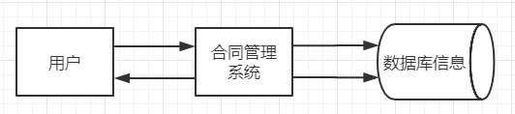

图1 合同管理系统在整个项目中处于核心地位

在图1中不难看出，合同管理系统有一部分是面向用户的，而另外一部分是面向数据库信息的。后台数据可以被单独分列出来，也可以作为合同管理系统的一部分来实现。通常，合同管理系统都会将后台数据作为自己的一部分来进行组织，以方便对后台数据的操作。

用户使用合同管理时，需首先拥有自己的账户，等待管理员赋予权限后才可进行各类操作，整个合同的签订过程需要多个用户共同完成，只有前一步完成，才可进行下一步操作，且均为不同用户操作，因此，本系统需使用者将合同所涉及到的人员全部添加到系统中，从而实现对于合同无缝衔接的管理。

下面是合同管理系统的功能级数据流图，

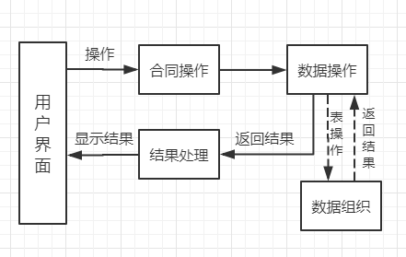

图2 合同管理系统的功能级数据流图

用户可在注册账号后登录使用合同管理系统，需根据自己被赋予的权限完成对合同以及客户等的各种操作。提供图形化的界面的Web端合同管理，供用户之间相互协调完成对于一份新合同的合同起草、合同会签，合同定稿等一系列合同操作，直到实现合同的最终签订。此外，部分权限较高的用户可以合同的信息及其操作流程，对合同信息、客户信息、用户信息进行管理，系统管理员负责给新注册的用户分配权限。

本项目属于合同管理系统，拟在2018年12月完成。

## 2.2目标

系统需要操作方便，方便管理员对整个系统的管理。

系统需要有良好的扩展性，方便功能扩展和性能扩展。

系统需要有良好的安全性和灾难恢复机制。

人力与设备费用节省：尽量采用最优的分配方案

处理速度提高：降低时间复杂度

控制精度或生产能力提高:提高计算的准确度

人员工作效率提高：尽量以较快的速度完成

## 2.3条件、假定和限制

基于本项目开发性质与目的，本项目的开发时间并不充裕，亦无经费保障，但所需设备（通用PC以及相关开发软件）基本具备，并有充足的可利用的信息，进行合同管理系统的实现。

## 2.4进行可行性研究的方法

基于本项目的可行性研究应从实际出发，综合考虑技术难易程度、设备条件、经费筹集与支出以及法律、安全等方面的因素。

## 2.5评价尺度

对本系统的评估应主要基于系统基本功能的实现，尤其能否实现合同管理系统的整个流程，并实现完善的系统管理是本系统成败的关键。此外本项目的开发应在规定时间内完成，交付给用户的程序应界面友好，易于使用，能实现合同管理、查询统计，基础数据管理以及系统管理等各方面的功能。

# 3所建议的系统

## 3.1对所建议系统的说明

系统模块结构如表1所示：

表1 系统模块结构

|  |  |  |  |
| --- | --- | --- | --- |
| **模块名称** | **输入** | **处理** | **输出** |
| 合同管理 | 合同信息  合同操作 | 通过数据库对合同进行添加，删除，并从数据库中查询数据信息 | 在界面显示查询到的合同信息以及添加，删除成功的提示 |
| 权限管理 | 角色名  用户名 | 在权限列表中添加用户与角色的对应关系 | 在界面显示用户所拥有的权限 |
| 用户管理 | 用户名  用户操作 | 在数据库中对用户表信息进行表增删改查操作 | 在界面显示增删改是否成功及用户信息 |
| 客户管理 | 客户名 | 在数据库中对客户表信息进行表增删改查操作 | 在界面显示增删改是否成功及客户信息 |
| 合同分配 | 合同名称  会签人员，  审批人员，  签订人员 | 在数据库中写入合同流程信息，标明状态 | 在界面显示待分配合同列表 |
| 流程处理 | 流程操作（会签，审批，定高，签订） | 在数据库中更改合同流程信息 | 根据权限显示当前用户可执行的操作 |
| 流程查询 | 合同名称 | 在数据库中查询合同流程信息 | 在界面显示合同操作，状态等信息 |
| 日志管理 | 无 | 在数据库中查询用户对于合同相关操作 | 在界面显示合同操作的日志信息 |
|  |  |  |  |

功能要求：

|  |  |  |  |
| --- | --- | --- | --- |
| 功能编号 | 001 | 功能名 | 合同起草 |
| 功能描述 | 新建合同，保存合同模板 | 所属模块 | 合同管理 |
| 功能实现难点 | 能够正确创建合同文件，正确创建合同模板文件 | | |
| 解决方案 | 通过合理使用 django 中对文件的操作的函数，创建文件，可以解决功能实现难点 | | |
| 可行性评估 | 可行 | | |

|  |  |  |  |
| --- | --- | --- | --- |
| 功能编号 | 002 | 功能名 | 合同审批 |
| 功能描述 | 对于起草完成的合同进行审批 | 所属模块 | 合同管理 |
| 功能实现难点 | 能够正确打开合同文件，并正确保存对合同文件的审批内容 | | |
| 解决方案 | 通过合理使用 django 中对文件的操作的函数，打开目标文件，并对目标文 件进行批注，可以解决功能实现难点 | | |
| 可行性评估 | 可行 | | |

|  |  |  |  |
| --- | --- | --- | --- |
| 功能编号 | 003 | 功能名 | 合同文件 |
| 功能描述 | 保存当前合同、合同审批内容以及合同模板 | 所属模块 | 合同管理 |
| 功能实现难点 | 能够正确创建合同文件，正确创建合同模板文件 | | |
| 解决方案 | 通过合理使用 django 中对文件的操作的函数，可以解决功能实现难点 | | |
| 可行性评估 | 可行 | | |

|  |  |  |  |
| --- | --- | --- | --- |
| 功能编号 | 004 | 功能名 | 合同变更 |
| 功能描述 | 更改合同内容，更改合同模板 | 所属模块 | 合同管理 |
| 功能实现难点 | 能够正确打开合同文件，并对更改后的合同文件、合同模板进行正确的保存 | | |
| 解决方案 | 通过合理使用 django 中对文件的操作的函数，打卡指定文件，对文件进行修改、保存，可以解决功能实现难点 | | |
| 可行性评估 | 可行 | | |

|  |  |  |  |
| --- | --- | --- | --- |
| 功能编号 | 005 | 功能名 | 合同变更 |
| 功能描述 | 更改合同内容，更改合同模板 | 所属模块 | 合同管理 |
| 功能实现难点 | 能够正确打开合同文件，并对更改后的合同文件、合同模板进行正确的保存 | | |
| 解决方案 | 通过合理使用 django 中对文件的操作的函数，打卡指定文件，对文件进行修改、保存，可以解决功能实现难点 | | |
| 可行性评估 | 可行 | | |

|  |  |  |  |
| --- | --- | --- | --- |
| 功能编号 | 005 | 功能名 | 权限设置 |
| 功能描述 | 对权限的划分进行设置 | 所属模块 | 权限管理 |
| 功能实现难点 | 能够正确划分权限，对有问题的地方及时提示用户 | | |
| 解决方案 | 通过给不同的权限提供不同的界面，可以实现权限划分，以此解决功能实现难点 | | |
| 可行性评估 | 可行 | | |

|  |  |  |  |
| --- | --- | --- | --- |
| 功能编号 | 006 | 功能名 | 权限分配 |
| 功能描述 | 将划分好的权限分配给相应的用户 | 所属模块 | 权限管理 |
| 功能实现难点 | 能够根据用户需求正确将权限进行分配 | | |
| 解决方案 | 对不同的权限设置不同的标识，分配权限时只需给用户打上相应的标识即可 | | |
| 可行性评估 | 可行 | | |

|  |  |  |  |
| --- | --- | --- | --- |
| 功能编号 | 007 | 功能名 | 实际进度 |
| 功能描述 | 对合同的实时进度进行监控 | 所属模块 | 进度管理 |
| 功能实现难点 | 能够正确显示当前合同进度 | | |
| 解决方案 | 通过文件保存合同进度数据，并实时更新 | | |
| 可行性评估 | 可行 | | |

|  |  |  |  |
| --- | --- | --- | --- |
| 功能编号 | 008 | 功能名 | 预警系统 |
| 功能描述 | 对即将到期的合同提醒用户 | 所属模块 | 进度管理 |
| 功能实现难点 | 能够正确提示用户 | | |
| 解决方案 | 当出现有即将到期的合同时，将合同名高亮即可提示用户 | | |
| 可行性评估 | 可行 | | |

|  |  |  |  |
| --- | --- | --- | --- |
| 功能编号 | 009 | 功能名 | 日志更新 |
| 功能描述 | 创建、更新系统日志和用户日志 | 所属模块 | 日志管理 |
| 功能实现难点 | 能够正确生成、更新系统日志和用户日志，并正确保存日志文件 | | |
| 解决方案 | 通过合理使用 django 中对文件的操作的函数，创建文件，可以解决功能实现难点 | | |
| 可行性评估 | 可行 | | |

|  |  |  |  |
| --- | --- | --- | --- |
| 功能编号 | 010 | 功能名 | 日志查看 |
| 功能描述 | 查看指定日志 | 所属模块 | 日志管理 |
| 功能实现难点 | 能够正确查看用户指定的日志 | | |
| 解决方案 | 通过合理使用 django 中对文件的操作的函数，打开目标文件，可以解决功能实现难点 | | |
| 可行性评估 | 可行 | | |

## 3.2处理流程和数据流程

本系统基本流程图如图1，图2所示。

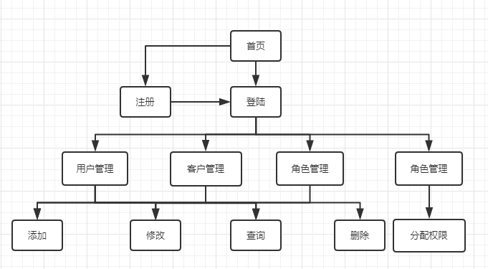

图1 人员管理基本流程图

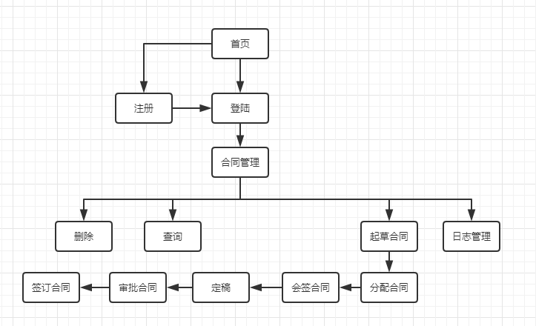

图2 合同操作基本流程图

## 3.3技术条件方面的可行性

项目组成员详细阅读了项目需求文档，熟悉项目开发环境，与开发项目的相关技术，有一定的项目的开发经验与相关知识自学能力，更为重要的是项目组成员均对本项目的开发具有强烈的兴趣，有信心完成本项目的开发工作。综上所述，本系统在技术上是可行的。

# 4投资及效益分析

系统流程：

员工管理

合同管理

项目管理

合同执行控制

合同信息统计

客户管理

账号管理

系统登录

合同管理员

经理

数据流程：

F4

通过合同

F2

合同

未通过合同

F1

F3

销售员

P2

修 订

处 理

P3

签 定

处 理

P1

审 核

处 理

P4

存 储

处 理

D1

合同处理

F5

## 4.3与现有系统比较的优越性

|  |  |
| --- | --- |
| 规范基础数据管理 | 合同管理系统采用集中的数据管理，可以有效 地改变企业信息分布比较散乱的现状。同时， 系统提供自定义字段功能，可以为企业实现完整、规范的数据管理提供一个良好的平台支撑。  提 |
| 提高管理效率 | 合同管理系统避免了手工管理合同出现，利用审批流管理，可以方便、快捷地处理企业管理事务；预警平台可以协助合同管理人员更轻松地应对日常管理事务；报表管理的灵活定义，为管理部门的统计分析提供强大的技术支持。 |
| 实现标准化管理和个性化管理的有机结合 | 合同管理系统通过全局设置和权限分配，可以由公司制订统一采用的管理标准，比如，由公司设置业务单据必填字段，信息录入必须填写这些信息；数据字典可以为某些信息项提供标准的选择项，防止录入人员的录入随意性；设置统一的报表格式，信息输出时可以保证一致性。同时，系统也允许用户根据自身的实际情况采取个性化的措施，比如网格的列显示、自定义报表等。 |
| 为领导决策提供准确及时广泛的信息 | 利用互联网，领导可以在任何时间、任何地方进入系统，随时查阅与合同管理相关基本信息，准确定位下属人员的工作情况，掌握合同执行现状，并方便地生成各种数据报表或图表。同时，系统还提供强大的管理工具模块供客户选择，对这些信息进行深入分析，为公司决策人员提供更多的智力支持。 |
| 为用户提供全面合同管理解决方案 | 合同管理系统与企业管理咨询相结合，可以为客户提供全面的合同管理解决方案。比如，通过系统的开放性和灵活性，可以有效地固化专业咨询的工作成果，这就为客户合同管理能力及水平的提升提供足够的平台支持。 |

## 4.4采用建议系统可能带来的影响

### 4.4.1对设备的影响

由于所建议系统是基于WINDOWS操作系统的,所以需要配备足够符合系统运行的各种软硬件环境的计算机.系统失效后,所有数据需要利用备份恢复数据信息,还要求要有足够的数据备份空间。由于本系统开发时采用新的技术和手段，所以需要配备符合本高高所列出的计算机硬件。

### 4.4.2对现有软件的影响

需要落实是否有符合本报告所列出的正版的软件环境,如果没有则需要购买。

需要拥有软件接口，为每个连接到实例的客户机启动一个专用的前台服务器线程 。该线程只为其客户机工作。

### 4.4.3对用户的影响

开发过程需要用户进行密切的配合,明确需求。投入运行之后可以给用户带来极大的方便。为了运行所建议系统，需要管理员熟悉计算机相关操作，熟悉软件操作流程。用户需了解基本的合同操作。

### 4.4.4对系统运行的影响

a． 用户的操作规程：需按使用说明书操作；

b．源数据的处理：需要按照一定的数据流程处理；

c． 系统失效的后果及恢复的处理办法：恢复到最新的更新备份状态进行保存。

d.用户操作规程按照所建议系统的提示进行；

### 4.4.5对开发环境的影响

操作系统：Microsoft Windows 10

编程语言：Java

编程环境：Eclipse

### 4.4.6对运行环境的影响

占用一定的内存。

用户存储数据量过大时，需要磁盘的辅助存储。

需要高速缓存进行大数据的快速读取。

### 4.4.7对经费支出的影响

需要一定的运行维护费用。

## 4.5技术可行性评价

随着互联网在世界范围内的普及和信息技术的发展，基于Web的信息系统对传统管理信息系统的体系结构产生了巨大的影响。 与C /S结构相比，基于Web的管理信息系统具有如下优势:

1) 开放性：基于Web的管理信息系统可以做到开放式的、跨平台的应用；

2) 易于维护和升级：采用分布式多层应用技术，大大节省了用于系统维护和升级的时间和费用，也改善了C /S结构的延展性问题；

3) 标准化：基于Internet上的公开协议和技术标准(如TCP / IP， HTTP， XML， SOAP等)可实现应用系统在Internet/ Intranet上的集成，具有良好的扩展性。 对于操作人员来说，客户端可使用标准化的浏览器软件，用户界面的操作简单易学；

4) 安全性：与传统的C /S结构相比，基于Web的管理信息系统在客户端与数据库服务器之间增加了Web层服务器和其他的中间层服务器，使客户端和数据库服务器不直接相连，可有效地防止用户的非法入侵。 此外，中间层为系统提供了基本的安全保护，并支持软件开发人员使用SSL ( Security Socket Layer)对传输的资料进行加密解密。

从技术上看是可行的。

# 5．所建议系统经济可行性分析

## 5.1支出

### 5.1.1基建投资

硬件设备：服务器。

运行环境：Microsoft Windows 10

开发环境：Eclipse

### 5.1.2其他一次性支出

系统设计和开发费用。

### 5.1.3非一次性支出

系统维护费用。

## 5.2效益

本系统的直接效益是加强合同管理后，对合同管理员来讲将大大减少其日常对合同信息的维护工作，提高工作效率；对管理者或其它相关人员来讲，可以方便、快捷的查询到所需合同信息，及时跟踪合同执行情况，缩短合同执行周期，急时收回货款，加速资金周转率。经调查分析，开发该系统的预期收益将大于预期成本，在经济上是可行的。

## 5.3投资回收周期

根据投资回收期计算方法，收益的累计数开始超过支出的累计数的时间为1年。

# 6．社会因素可行性分析

## 6.1法律因素

该平台是是自主开发设计，不涉及合同责任，没有侵犯专利权、侵犯版权。

## 6.2用户使用可行性

用户单位的行政管理、工作制度、人员素质等能满足要求。

用户使用起来简单，方便操作。

# 7. 风险评估及降低

|  |  |  |  |  |  |  |
| --- | --- | --- | --- | --- | --- | --- |
| 序号 | 风险名称 | 风险描述 | 发生可能性P | 影响的严重性I | 风险值P×I | 预防措施 |
| 1 | 项目关键人员流失 | 项目关键人员在项目实施过程中流失，影响项目进度和质量。 | 1 | 2 | 2 | 制订项目资源管理办法，建立有效的激励机制，为关键人员准备后备人员。 |
| 2 | 人员能力不足 | 经过培训后的人员能力不满足要求，无法满足工作要求。 | 2 | 3 | 6 | 加强人员培训和考核 |
| 3 | 沟通不畅 | 项目成员间不能进行很好的沟通，无法协作工作。 | 1 | 3 | 3 | 定义清晰的沟通计划和沟通制度 |

# 8.结论意见

经上述可行性分析，系统的研制和开发可以立即开始进行。